Zadanie 1.
Zaimplementuj algorytm a następnie napisz program, który na podstawie danych wejściowych wykona operację dodawania trzech liczb. W implementowanym algorytmie użyj listy jednokierunkowej zaimplementowanej wskaźnikowo jako stos w którym będą przetrzymywane liczby. Przykład działania algorytmu przedstawiono na poniższym rysunku.

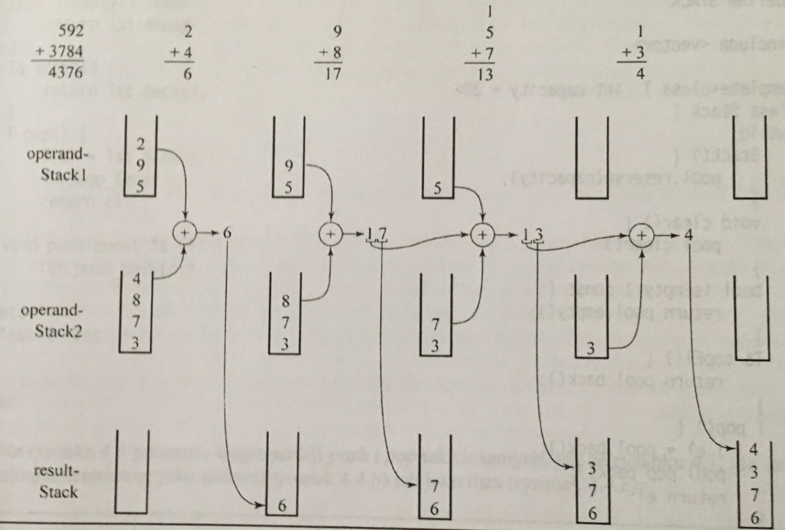

Dane wejściowe (podawane za pomocą klawiatury):
x - pierwsza liczba
y - druga liczba
x - trzecia liczba

Dane wyjściowe:
Ekran: w pierwszej linii zostanie wyświetlony wynik operacji dodawania.

Zaprezentuj algorytm w postaci:
- Listy kroków (sprawozdanie)
- Schematów blokowych (sprawozdanie)
- Kodu źródłowego w C++ (plik CPP, możliwość kompilacji w Dev-C++)

Warunek zaliczenia zajęć:

Terminowe przekazanie wyników prac:
- Sprawozdanie (jeśli wymagany)
- kod programu (jeśli wymagany)
jako spakowany (ZIP) załącznik do e-mail’a zatytułowanego :

Tytuł e-mail:
[ALS]-[NAZWA GRUPY] – [Nr zajęć Format: 00] - [Nazwisko i Imię]
ALS - I0X6S1 - 01 - Kowalczyk Mieczysław

